黄石三中2016-2017学年度上学期期中考试
高二年级政治试卷
第I卷 选择题（共60分）
一、选择题(本大题共30小题，每小题2分)
1. 2016年涌现许多网络热词，“世界那么大，我想去看看”、“duang”、“明明可以靠脸吃饭，偏偏要靠才华”、“细思极恐”等，这些热词多为社会热点新闻、新知识、新观点的浓缩或概括。这表明( )
A．文化是一种物质力量 B．文化的发展与社会实践同步
C.文化具有鲜明的阶级性 D．人们在社会实践中创造并享用文化
2.“文彦博数豆”是我国古人对未成年人教育的典型事例，说的是小时候文彦博放两个罐子，做了错事就放黑豆在罐中，做了好事就放红豆在罐中，每天检查红豆和黑豆数目，日积月累，红豆越来越多，长大后文彦博成为宋朝的一代名相。这则故事给我们的启示是( )
A.文化素养是天生的，后天培养起辅助作用
B.要虚心向古人学习，学会数豆
C.文化素养是在对社会生活的体验中培养起来的
D.文化是一种物质活动，精神产品离不开物质载体
3.每年的4月23日是世界读书日，其主旨是希望散居在世界各地的人，无论年老还是年轻，无论贫穷还是富裕，无论患病还是健康，都能享受阅读的乐趣，都能尊重和感谢为人类文明做出过巨大贡献的文学、文化、科学、思想大师们，都能保护知识的产权。下列诗句寓意与世界读书日主旨较为符合的是（ ）
A.我劝天公重抖擞，不拘一格降人才 B.纸上得来终觉浅，绝知此事要躬行
C.书卷多情似故人，晨昏优乐每相亲 D.千磨万击还坚劲，任尔东南西北风
4.曾国藩是晚清一位极具争议的人物，但对他的家书，无论是欣赏他的人还是鄙视他的人都推崇备至。他的家书不仅是一部记录家常的书信集，更是一部蕴藏着为人处世、持家教子的智慧的书。这说明( )
①文化作为一种精神力量，对人的成长有着深刻的影响
②文化是一种精神力量，可以自然而然地转化为物质力量
③文化对人的影响都是积极的主动的
④精神产品离不开相应的物质载体
A.①③ B.②③ C.②④ D.①④
5. “少小离家老大回，乡音无改鬓毛衰”，该诗句反映了文化对人的影响的特点是( )[来源:学,科,网]
A.潜移默化的影响 B.深远持久的影响
C.精神愉悦的影响 D.健康向上的影响
6.老师和家长经常要求学生多读书，读好书。这是因为( )
A.文化对社会发展起促进作用 B.文化是一种精神力量
C.优秀文化可以塑造人 D.文化影响政治
7.一位哲学家曾做过这样的比喻：政治是骨骼，经济是血肉，文化是灵魂。下列对经济、政治和文化之间关系表述中正确的是（ ）
A.没有文化，政治和经济就不会存在
B.经济和政治是由劳动者创造的，文化是由知识分子创造的
C.经济是基础，政治是经济的集中表现，文化是经济和政治的反映
D.政治由文化、经济所决定，又给予文化和经济以重大影响
8.文博会是文化产业的“大观园”。2016年5月12日,第十二届中国（深圳）国际文化产业博览交易会隆重召开。文化创客馆的设立,金融、科技、旅游、体育、时尚等元素与文化联动的新业态的集中亮相,赋予了本届文博会全新的意义。材料体现了( )
A.文化与经济相互交融 B.文化是经济的集中表现
C.文化是经济的派生物 D.文化为经济提供方向保证
9.在第十二届中国(深圳）国际文化产业博览交易会上展出了书画、瓷器、古玩、雕刻等多种文化产品。这表明( )
A.文化决定城市品位 B.文化具有丰富的形式
C.纯自然的东西不是文化 D.文化是人类特有的
10.“亲，你大学本科毕业不？办公软件使用熟练不？英语交流顺溜不？驾照有木有？快来看，中日韩三国合作秘书处招人啦！”这则出自外交部的招聘广告引发疯狂转载和热议。当今越来越多的网络语言在我们生活中正被广泛使用。这说明( )
①网络语言正潜移默化地影响人们生活 ②网络语言对人们的影响是深远持久的
③人们接受文化的影响往往是被动的 ④文化影响人们的交往行为和交往方式
A.①③ B.①④ C.②③ D.②④
11.物理学名词“正能量”，现在常用来比喻那些积极健康、乐观向上、催人奋进、给人力量的个体情感或社会行为。充满“正能量”的文化( )
①可以丰富精神世界，增强精神力量 ②为社会发展提供物质保障
③能够发挥积极的导向和示范作用 ④是促进经济发展的基础
A.①② B.①③ C.②④ D.③④
12.中国人的隐私观念比较薄弱，往往愿意了解别人的酸甜苦辣，对方也愿意坦诚相告。西方人则非常注重个人隐私，讲究个人空间。例如：中国人第一次见面往往会询问对方的年龄、婚姻状况等，在中国人的眼里这是一种礼貌，西方人则认为这些问题侵犯了他们的隐私。这说明( )
A.不同文化背景只能产生不同的思维方式 B.文化的差异带来思维方式的差异
C.文化影响人们的实践活动 D.文化对人的思维形成起决定作用
13.文化素养，通俗的理解是指一个人在文化方面的素质和修养，其核心和标志是( )
A.自然科学知识 B.理想与信念
C.社会科学知识 D.世界观、人生观、价值观
14.下列对于文化的理解中，正确的是（ ）
① 文化是由人所创造出来的 ② 文化是人类社会特有的现象
③ 文化是与自然界同时产生的 ④ 文化是人类社会实践的产物[来源:学科网]
A.①②③ B.①②④ C.②③④ D.①③④
15.在孔子学院的课堂上，加拿大小伙安东尼说：“狗是人类的朋友，忠诚、勇敢，在西方被当作家庭成员，吃狗肉的行为无法理解和接受。”此言一出，韩国学生当即面露尴尬。老师问安东尼：“在大部分印度人看来，西方人吃牛肉是不是一种野蛮行为呢？”这时，安东尼表情立刻就不自然了。对此认识正确的是( )
①不同民族的文化有先进与落后之分 ②文化多样性是人类社会的基本特征
③不同民族的文化要相互尊重和理解 ④人们应该增强对本民族文化的认同
A.①③ B.①④ C.②③ D.②④
16.习近平同志提出的“一带一路”战略对于新常态下的中国和沿线各国具有深远的影响。丝绸之路犹如一条彩带，曾将古代亚洲、欧洲甚至非洲的文化联结在一起。今天，“一带一路”经济贸易合作将进一步加强文化的传播与交流。这表明了( )
A.商业贸易是文化交流的重要途径 B.人口迁徙是文化交流的重要途径
C.教育是文化传播的重要途径 D.政治活动是文化传播的重要途径
17.筷子是当今世界上一种独特的用餐工具,同时具有夹、拨、挑、扒、撮、撕等多种功能,我国有史料记载的用筷历史已有3000多年。在中国人用筷子的延续中,我们可以感受到( )
A.传统思想的继承 B.传统文艺的继承
C.传统习俗的继承 D.传统建筑的继承
18.近年来，《媳妇的美好时代》、《甄嬛传》、《琅琊榜》、《芈月传》等国产优秀电视剧作品，走出国门，在海外热播，这得益于电视剧创作更加突出民族特色，向世界展示出中华文化的独特魅力。这一文化现象说明( )
A.各民族文化具有相同的规律 B.文化既是民族的也是世界的
C.各民族文化相互交融趋向一致 D.各民族文化之间只存在着差异
19.关于文化传承与文化发展的关系，下列说法正确的是( )
①继承是发展的必要前提 ②发展是继承的必然要求
③在发展的过程中继承 ④发展是继承的必要前提
A.①②③ B.①②④ C.①③④ D.②③④
20.2016年是中国与埃及建交60周年，两国将互办文化年，陆续组织音乐舞蹈演出、艺术家互访、女性文化交流以及文物展等活动。举办中埃文化年有利于( )
①促进两国文化交流互鉴，相互取长补短 ②两国文化交相辉映，引领世界文化发展
③我国吸收埃及优秀文化，并与之趋同发展 ④推动中华文化走向世界，增强国际影响力
A.①③ B.①④ C.②③ D.②④
21.世界文化的多样性、尊重不同民族的文化，必须遵循 ( )
A.继承和发展相结合的原则 B.各民族文化一律平等的原则
C.取其精华、去其糟粕的原则 D.弘扬主旋律、提倡多样化的原则
22.法国著名作家左拉为了写《铁路工人》，趴在拉煤的火车上待了15天；巴尔扎克为了生动刻画《人间喜剧》中的人物形象，进行了长期的生活体验；李白、杜甫写了那么多精彩的作品，都是靠脚走出来的，他们对生活的感受成就了他们的经典作品。这说明文学作品的创作要( )
①广泛引进和吸收外国文化 ②从社会现实出发，不能有虚构成分
③正确认识社会实践与文学创作的关系 [来源:学科网]
④认真观察社会与生活，从社会实践中汲取养分A.①② B.②③ C.①④ D.③④
23.中国人的葬礼庄严肃穆，而南非黑人的葬礼则载歌载舞；在曼德拉的葬礼上，奥巴马致辞着墨于逝者的人格魅力，而中国政府则着重赞颂他对新南非的贡献。这反映了( )
①文化的多样性 ②文化的民族性 ③文化的世界性 ④文化的普遍性
A.①② B.③④ C.①④ D.②③
24. 随着手机、平板电脑等成为人们的常备装备，利用各类电子终端阅读电子书已被越来越多的年轻人所接受。但对于一些真正爱书的人来说，在读有意义的书时还是愿意选择纸质版。他们认为，读纸质书才能让人享受慢慢思考的乐趣。这说明( )
①纸质书更有利于文化的传播 ②现代信息技术促进了文化的传播
③各种传媒都在文化传播中发挥着重要作用
④电子传媒将取代印刷媒体成为文化传播的主要手段
A.①④ B.②④ C.①③ D.②③
25.下列属于文化传播的途径的是( )
①丝绸贸易，出国留学 ②亲朋聚会，外出旅游
③驿寄梅花，鸿雁传书 ④烽火狼烟，晨钟暮鼓
A.①② B．③④ C．①③ D．②④
26.文化的发展受多种因素的影响。决定文化发展方向的因素是( )
A．思想运动 B．科学技术的进步
C．文化传承 D．生产力与生产关系的矛盾运动
27.“随礼”对于中国人来说是人际交往中不可缺少的一部分。每逢节假日可谓是“喜事连连”，这随礼的数额就是一个庞大的数字，不少市民感慨礼金随不起，戏称喜事请柬为“红色罚款单”。下列关于“随礼”的认识正确的是( )
A.随礼作为民族习俗要积极响应和勇于传承
B.随礼作为传统文化要大胆改革和敢于抛弃
C.随礼是中华民族文化的集中展示和情感表达
D.随礼如能顺应社会生活变迁将促进人际关系的和谐发展
28.中国古代，人们在农业生产中，根据月亮的运行规律而制定的历法就叫阴历，即夏历，从夏朝就开始用，4000年后的今天，中国人过的仍然是阴历年，不管是大陆，还是港、澳、台。这着重说明的是传统文化的( )
A．相对稳定性 B．民族性 C．与进俱进 D．一成不变
29.文化发展的实质在于文化创新。文化创新的根本目的在于( )
A．发挥人民群众在实践中的主体作用 B．反对民族虚无主义和历史虚无主义
C．推动社会实践的发展，促进人的全面发展 D．做到洋为中用，以我为主，为我所用
30.建立“学习型社会”已被确立为我国全面建设小康社会的目标之一。构建“学习型社会”的核心内涵是( )
A．全民学习、终身学习 B．实行高中义务教育
C．推动教育信息化发展 D．发展教育、科学、文化事业

第II卷（共40分）[来源:学.科.网]
二、问答题
20世纪60年代企业竞争的核心内容在于技术，70年代在于管理，80年代在于营销，90年代在于品牌，而21世纪企业竞争的核心在于文化。企业文化是指企业全体员工在长期的创业和发展过程中培育形成并共同遵守的最高目标、价值标准、基本信念及行为规范，其核心是企业的精神和价值观。企业的短期繁荣可以通过许多方式获得，但企业持续增长的力量只能从优秀企业文化中获取。要想在激烈的市场竞争中取胜，把企业做大做强，实现企业的跨越式发展，就必须树立“用文化管企业”“以文化兴企业”的理念。
31、结合材料，运用文化作用的相关知识，说明“为什么21世纪企业竞争的核心在于文化？” （10分）[来源:学科网ZXXK]

中共中央总书记、国家主席、中央军委主席习近平在北京会见第四届全国道德模范及提名奖获得者。习近平指出,伟大时代呼唤伟大精神,崇高事业需要榜样引领。当前,全国各族人民正在为实现中华民族伟大复兴的中国梦而奋斗。道德模范同志们充满爱心、助人为乐,或见义勇为、舍生忘死,或诚实守信、坚守正道,或敬业奉献、虔诚勤勉,或孝老爱亲、血脉情深。你们高尚的精神,震撼着人们的心灵。你们的高尚品德,温暖了人心,感动了中国,为全社会树立了榜样。
32、结合上述材料,你认为优秀文化对人们的成长有何重要作用? （6分）

近年来，世界许多国家相互举办丰富多样的文化交流活动，促进了世界文化的繁荣和发展。
33.有人认为：世界各国文化应该趋向统一，而不应保留什么多样性。对此你是如何认识的？（12分）

中国航天科技事业的先驱和杰出代表，被誉为“中国航天之父”和“火箭之王”的科学巨星钱学森2009年10月31日在北京逝世。钱老走了，但留下的问题值得人们深思。以下是钱老在创新人才培养上的一些谈话片段：
（北师大）附中给学生创造了一个非常宽松的环境，培养了我的科学兴趣。 今天我们办学，一定要有加州理工学院的那种科技创新精神，培养会动脑筋、具有非凡创造能力的人才。别人说过的才说，没说过的就不敢说，这样是培养不出顶尖帅才的。你是不是真正的创新，就看是不是敢于研究别人没有研究过的科学前沿问题，而不是别人已经说过的东西我们知道，没有说过的东西，我们就不知道。一个有科学创新能力的人不但要有科学知识，还要有文化艺术修养。
34.从文化创新途径的角度看，钱老的上述谈话对你有什么启发？（12分 ）

高二年级政治答案
1.D 2.C 3.C 4.D 5.B 6.C 7.C 8.A 9.B 10.B 11.B 12.B 13.D 14.B 15.C 16.A 17.C 18.B 19.A 20.B 21.B 22.D 23.A 24.D 25.A 26.D 27.D 28.A 29.C 30.A
31. （10分）
【答】①文化是一种精神力量，能够在人们认识世界、改造世界的过程中转化为物质力量。
企业文化是企业的灵魂，是企业综合实力的体现，是推动企业发展的不竭动力。
②文化与经济相互影响、相互交融。建设企业文化，可提高员工素质，为企业发展提供精神动力和智力支持，促进企业自主创新能力、管理和科技水平的提高，形成企业的竞争优势。
③文化塑造人生，影响人的实践活动、认识活动和思维方式。优秀的企业文化，可丰富员工的精神世界，增强员工的精神力量，促进员工的全面发展，增强企业的凝聚力和文化软实力，为企业发展提供持久动力。所以，企业文化在市场竞争中的作用越来越突出，21世纪企业竞争的核心在于文化。

32. （6分）
【答】①优秀文化能够丰富人的精神世界。全国道德模范的故事给人以真善美的体验,有利于塑造健全的人格。
②优秀文化能够增强人的精神力量。全国道德模范的故事以其特有感染力和感召力,给人以震撼和力量,有利于激励人们不断创造美好幸福的生活。
③优秀文化能够促进人的全面发展。全国道德模范的故事为人健康成长提供不可缺少的精神食粮,有利于促进人的全面发展。

33. （12分）
【答】①文化多样性是人类社会的基本特征，也是人类文明进步的重要动力。(2分)
②世界文化是由不同民族、不同国家的文化共同构成的。各民族间经济的和政治的、历史的和地理的等多种因素的不同，决定了各民族文化之间存在着差异。因此应当具有多样性。(4分)
③在经济全球化的浪潮中，既要认同本民族文化，又要尊重其他民族文化，相互借鉴，求同存异，尊重世界文化多样性，共同促进人类文明繁荣进步。(2分)
尊重文化的多样性是发展本民族文化的内在要求，也是实现世界文化繁荣的必然要求。(2分)在文化交流中，要坚持各民族文化一律平等的原则，尊重差异，理解个性，和睦相处。(2分)

34. （12分）
【答】（1）立足于社会实践，是文化创新的根本途径。要结合实际，积极研究新情况，解决新问题。（2）创新要继承传统，推陈出新。创新既要继承传统文化，又要为传统文化注入时代精神。（3）创新要面向世界，博采众长。在文化创新中，要吸收外国文化的有益成果，需要各民族文化之间的相互借鉴。（4）加强不同文化形式之间的平等交流、相互借鉴、相互结合，有利于推动文化创新。

附件1：律师事务所反盗版维权声明
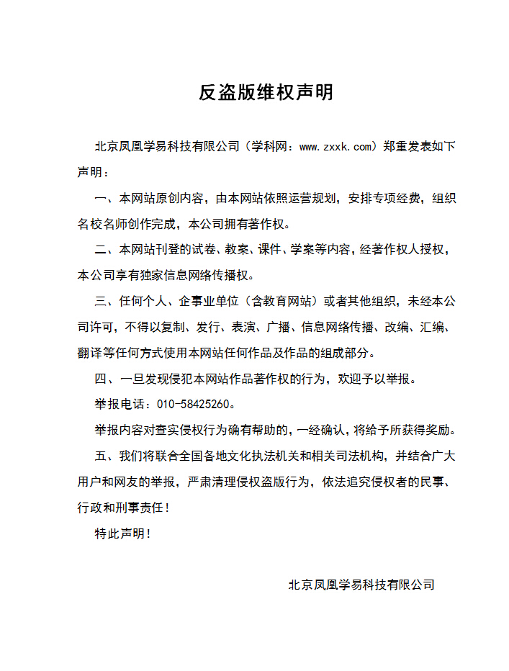
附件2：独家资源交换签约学校名录（放大查看）
学校名录参见：http://www.zxxk.com/wxt/list.aspx?ClassID=3060

